**ATRIBUTOS Y VALORES EN HTML**

Los atributos HTML nos permiten trabajar de una forma mas eficiente en la creación de las páginas Web, también nos ayudan bastante al momento de personalizarlas.

**Pero ¿Qué son los atributos en HTML?**

Los atributos en HTML se pueden considerar como información adicional que se coloca siempre en la etiqueta de apertura, esto para añadir, complementar información o significado al elemento HTML al que estamos colocando.

**Cómo colocar atributos en HTML**

Un atributo se escribe de la siguiente manera: **Atributo=“valor”** en esa forma, el nombre del atributo, seguido del signo igual (=) y entre comillas el valor, todo esto siempre dentro de la etiqueta de apertura.

Por lo tanto el atributo escrito en una etiqueta (por ejemplo párrafo) se ve así: <p atributo="valor">Este es un párrafo</p>

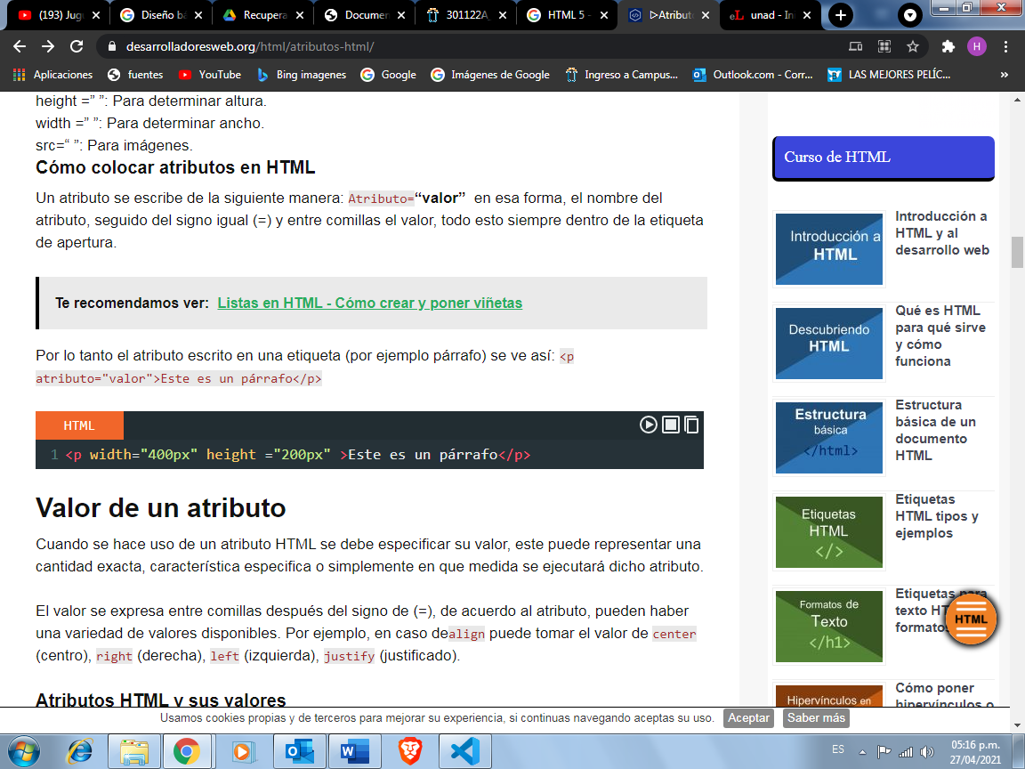

A continuación veremos una tabla de los atributos mas comunes:

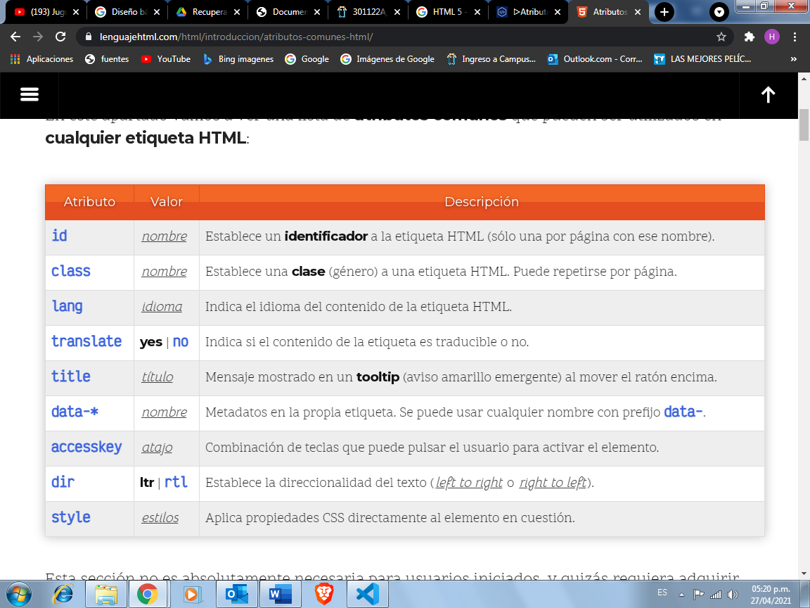

**Valor de un atributo**

Cuando se hace uso de un atributo HTML se debe especificar su valor, este puede representar una cantidad exacta, característica especifica o simplemente en qué medida se ejecutará dicho atributo.

El valor se expresa entre comillas después del signo de (=), de acuerdo al atributo, puede haber una variedad de valores disponibles. Por ejemplo, en caso de **align** puede tomar el valor de center (centro), right (derecha), left (izquierda), justify (justificado).

**Ejemplos**

Por ejemplo el atributo **align** con su valor en **center**aplicado a un párrafo hará que el texto este alineado al centro. Además probemos los otros valores como el de derecha e izquierda.

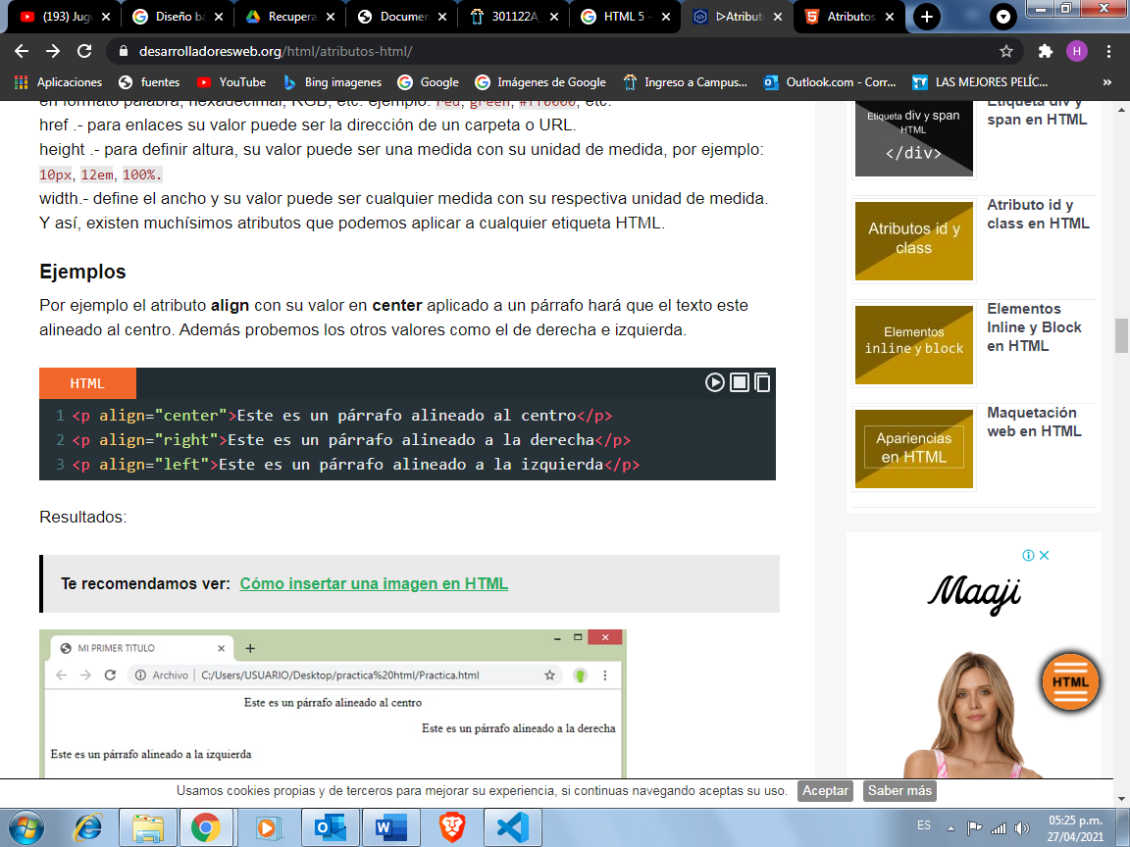

Quedando de la siguiente forma:

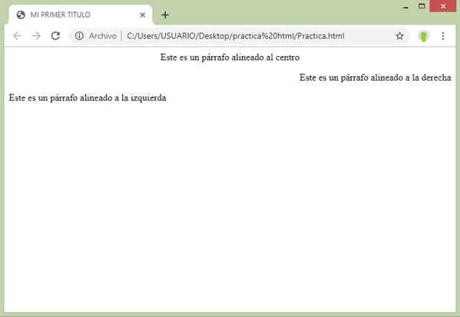

Fuentes:

* Celaya Luna, A. (2014). Creación de páginas web: HTML 5. Málaga, Spain: Editorial ICB. Recuperado de <https://elibro-net.bibliotecavirtual.unad.edu.co/es/ereader/unad/56045?page=13>.
* Información sobre atributos sacada de: Desarrolladores web - Atributos en HTML – qué son, para qué sirven y cuáles son <https://desarrolladoresweb.org/html/atributos-html/>
* Tabla atributos mas comunes tomada de: <https://lenguajehtml.com/html/introduccion/atributos-comunes-html/>